

**周度市场报告**

**2024年8月26日** 

市场综述

上周富时中国A50指数周涨0.24%，标准普尔500指数周涨0.30%。美元兑离岸人民币周跌0.2269%。LME铜周度涨1.49%，COMEX黄金周跌1.05%，COMEX白银周涨3.06%。WTI原油周跌4.75%。10月ICE原糖期货周涨1.66%，12月ICE棉周涨5.26%，MB铁矿石周涨2.30%。

图表1：全球商品涨跌幅

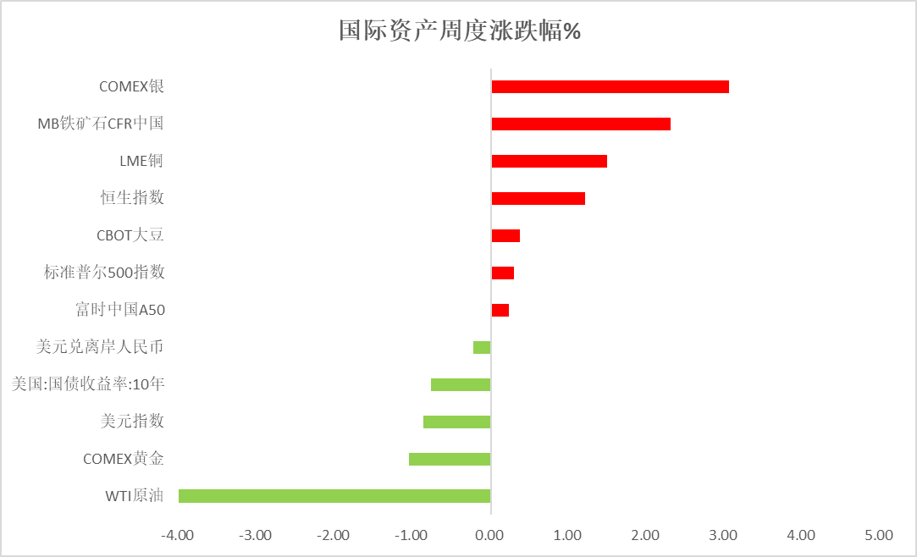

资料来源：公开资料整理，瑞达国际

 **周度事件汇总**

【鲍威尔释放最强降息信号！美联储主席鲍威尔在杰克逊霍尔全球央行年会发表讲话表示，政策调整的时机已经到来，未来的方向是明确的，降息的时机和步伐将取决于数据、前景以及风险的平衡。鲍威尔强调，越来越有信心，通胀率将可持续地回到2%的目标水平。劳动力市场已从之前的过热状态大幅降温，似乎不太可能在短期内成为通胀压力上升的根源。不寻求也不欢迎劳动力市场状况进一步降温。】

【美联储古尔斯比表示，美联储的预测显示对降息的广泛支持；支持美联储对就业市场的新关注；通胀正朝着2%的目标发展；当前政策已处于整个加息周期的最紧缩时刻；希望实现的所有降息条件都已满足；几乎所有指标显示就业市场正在降温；不认为通胀会停留在2%以上。】

【中金宏观报告称，美联储主席鲍威尔在杰克逊霍尔年会上释放了明确的降息信号 ，9月降息已成定局。鲍威尔强调就业的下行风险有所增加，政策调整时机已至，美联储会竭尽全力托举劳动力市场。但他对降息的幅度和速度没有发表任何观点，这为后续的操作留下余地。】

【华泰宏观报告称，短期看，虽然美国大选和其他事件驱动的“噪音”仍将对市场定价和企业投资形成扰动，然而，资产价格表现的“锚”仍然是美国经济增长是否继续保持韧性的关键。鉴于“Fed Put”再次生效且经济和金融系统中不存在过高的杠杆，维持基准情形下美国不衰退的预测。】

【美国邮政局日前表示将全面改革其物流系统，以削减运营成本、改善财务状况，而这会对部分美国农村地区的邮件以及长途邮件产生影响，预计投递速度将放缓。相关计划有望每年为美邮政局节省约30亿美元。】

【鲍威尔讲话释放重磅信号，美联储9月降息是否“板上钉钉”？方正证券研报表示，9月FOMC会议美联储料将降息25bps，点阵图指引今年累计50bps、明年累计125-150bps的降息幅度。招商证券研报表示，9月降息几无悬念，后续降息或继续作为跟随者直至美国经济出现显著的下行压力。中国银河证券指出，美联储进行2至3次降息，累计50-75BP是合适的。】

【国际货币基金组织（IMF）首席经济学家古兰沙表示，美联储即将实施的降息计划与IMF的建议“一致”。美国不应自满地认为通胀已经消失，服务业价格仍在上涨，美联储必须根据即将公布的经济数据来调整降息的步伐和幅度。】

【欧洲央行管委霍尔茨曼表示，九月份降息并非板上钉钉，不希望过早降息；美联储的降息将使欧洲央行更容易进一步降息。】

【欧洲央行消息人士表示，欧元区通胀发展符合预期，经济增长疲软，工资压力有所缓解。目前关于9月降息的内部广泛支持开始形成，但这一决定尚未确定。】

【世界卫生组织本月把猴痘疫情列为“国际关注的突发公共卫生事件”，猴痘疫情存在扩散风险。世卫组织认为，猴痘病毒不是“新的新冠病毒”，普通大众面临的风险较低，同时也建议各国完善并加强医疗监测体系防范猴痘病毒输入。】

【在建设人工智能（AI）和数据中心的热潮下，美国用水用电量激增。美国电力开发商今年上半年发电量增幅创二十多年来新高，今年1-6月，美国的发电量增加20.2GW。】

【加拿大卡车司机工会向加拿大国家铁路公司发出72小时罢工通知，表示将暂停约6500名工会会员的工作。另外一家铁路公司加拿大太平洋堪萨斯城铁路公司的停运也将继续。加拿大铁路协会表示，罢工使每天约10亿美元的货物运输陷入停顿。】

【日本央行行长植田和男在日本国会听证会上表示，日本央行的基本立场没有改变，如果确信经济和通胀发展符合预期，日本央行将继续加息。】

【英国央行行长贝利表示，现在宣布战胜通胀还为时过早，但持续高通胀的风险看起来正在消退。对于9月是否会进行第二次降息，他的讲话没有提供具体指引。】

【日本7月核心CPI同比上涨2.7%，涨幅较上月扩大0.1个百分点。日本核心CPI已连续35个月同比上升，且涨幅连续3个月扩大。】

【美国7月新屋销售总数年化为73.9万户，为2023年5月以来的最高水平。7月新屋销售环比增长10.6%，是2022年8月以来的最大增幅。】

 **周度品种观点**

|  |  |
| --- | --- |
| **品种** | **观点** |
| **富时中国A50** | 8月23日当周，富时中国A50指数上涨0.69%至11862.36点；新交所富时A50期指主力合约上涨0.75%至11859点。国内7月份经济数据整体偏弱，除消费品零售总额外，同比增速均较上月有所回落，经济基本面仍有待修复。海外方面，美联储9月份降息已势在必行，随着降息的开启，海外流动性将得到释放，外资有低位加码A股的可能，同时为国内宽松货币政策打开空间。策略上，建议逢低买入。 |
| **S&P500** | 8月23日当周，标普500指数上涨1.45%至5634.61点；迷你标普500主力合约上涨1.26%至5650.75点。美股三大股指全线收涨。美联储主席鲍威尔在杰克逊霍尔全球央行年会上表示，政策调整的时机已经到来，同时对通胀回落越来越有信心，且不乐见劳动市场进一步降温。鲍威尔的讲话大幅强化了市场对9月降息的信心，风险资产集体上涨，在降息预期的催化下，美股预计将继续走高。策略上，建议逢低买入。 |
| **铁矿石** | 上周铁矿石期价冲高回调。周初表现坚挺，由于美联储降息预期提升，同时主流持仓空头减仓更多，期价走高并带动现货成交回暖，但进入下半周期价再度承压回调，一方面受焦炭现货继续下调影响，另外铁水产量延续下滑，需求疲软。  行情展望：供应端，本期国内47港铁矿石库存量小幅回落，但1.56亿吨的库存压力依然较重，同时高于去年同期3000万吨。需求端，钢厂高炉开工率及产能利用率继续下调，247家钢厂日均铁水产量 224万吨，连续5周下调，对铁矿石现货需求支撑减弱。整体上，钢厂陷入亏损，减产幅度加大，但美联储降息预期提升，同时国内稳增长政策继续释放。I2501合约或震荡偏强。 |
| **LME铜** | 国际方面，鲍威尔明确地直言：“政策调整的时机已经到来。政策方向已经明确，降息时机和节奏将取决于后续数据、前景变化和风险平衡。”。  国内方面，商务部等4部门办公厅发布《关于进一步做好家电以旧换新工作的通知》，明确补贴品种和补贴标准。各地要统筹使用中央与地方资金，对不同能效等级进行分别补贴，每件商品最高补贴2000元。美元美债方面，因鲍威尔放出迄今最明显的鸽派信号，美元指数大幅跳水，最终收跌0.83%，报100.68。基准的10年期美债收益率收报3.8040%；对货币政策更敏感的两年期美债收益率最终收报3.1970%。库存方面，截止8月23日，LME总库存为315575吨，较上周环比-4125吨；COMEX总库为33800短吨，较上周环比+2485短吨；SHFE库存为251062吨，较上周环比--11144吨。SHFE周库存明显环比下降，LME周度去库、COMEX持续累库。  交易方面，隔夜COMEX铜主力合约震荡偏强走势，涨跌幅+1.55%，报收4.251。截止8月20日CFTC非商业多头持仓为91835张，空头持仓为71561张，净持仓为净多20274张，环比上周+4477张，多头持仓明显增仓。**操作建议，轻仓逢低短多交易，仅供参考。** |
| **CBOT大豆** | 民间分析机构ProFarmer本周开展田间作物巡查以来，在多个主产州的实测大豆结荚数据均保持较高水平，美豆丰产预期得到进一步印证，不过受8月美国农业部大豆供需报告利空影响，美豆跌幅较大，近期低价美豆吸引国际买家，短期出口需求的提振有助于消化丰产压力，同时9月份后预计会发生的拉尼娜现象，将使得南美在播种生长季面临潜在的干旱风险，但全球大豆维持宽松暂未改变，预计美豆从单边下跌行情走向宽幅震荡。 |
| **原油** | 鲍威尔杰克逊霍尔年会讲话释放鸽派转向信号，市场对美联储9月降息预期升温，美元指数大幅走低。欧佩克联盟将自愿减产措施延长至9月底，将集体性减产措施延长至2025年结束；哈马斯领导人指责以色列阻挠达成加沙停火协议，加沙停火谈判仍呈僵局，黎以发生大规模冲突，中东地缘局势动荡反复；EIA美国原油及成品油库存减少，中国原油加工量呈现放缓，需求忧虑压制油市，短线原油期价呈现宽幅震荡。技术上，SC2410合约考验545区域支撑，上方测试20日均线压力，短线呈现震荡反弹走势。操作上，建议短线交易为主。 |
| **ICE原糖** | 本周美糖10月合约期价上涨，周度涨幅约1.66%。由于市场部分主流机构预估巴西新榨季糖产量或低于以上年度，引起价格上涨。巴西航运机构Williams发布的数据显示，截至8月21日当周巴西港口等待装运食糖的船只数量为90艘，此前一周为94艘。港口等待装运的食糖数量为381.88万吨，此前一周为399.77万吨。当周等待装运出口的食糖船只数量有所减少，但运输进度仍缓慢，等待装运糖数量仍较大。 |
| **ICE棉花** | 本周美棉12月合约价格上涨，周度涨幅约5.26%。由于受助于美棉优良率下降继续引发买盘投机，价格反弹。据美国农业部(USDA)报告显示，2024年8月9-15日，2024/25年度美国陆地棉出口签约量21111吨，主要买家巴基斯坦(5652吨，包括取消114吨)、印度(4154吨)等。2024/25年度美国陆地棉出口装运量38318吨，主要运往越南(8104吨)、巴基斯坦(6946吨)、中国(4358吨)印度(3587吨)、土耳其(2701吨)。当周美国棉花出口签约量下降为主，装运均增加，出口销售数据仍偏弱。 |
| **美元指数** | 截至周一，美元指数跌0.82%报100.6824，周跌1.68%。非美货币集体上涨，欧元兑美元涨0.73%报1.1193，周涨1.49%；英镑兑美元涨0.96%报1.3218，周涨2.11%；澳元兑美元涨0.74%报0.6795，周涨1.87%；美元兑日元跌1.32%报144.3505，周跌2.23%。美元指数上周五创下13个月新低。美元的回落受到国债收益率下滑的影响。上周美联储票委博斯蒂克发表鸽派言论，称美联储可能在年底前需要进行不止一次降息，对美元构成压力。同时，美联储主席鲍威尔在年度经济会议上明确表示，市场长期预期的降息将于下个月到来。他表示，“现在是调整政策的时候了”，因为通胀上行风险已经减弱，而就业市场的下行风险却在增加。在鲍威尔讲话后，市场押注美联储将在9月的利率会议上降息25个基点的概率定为65%，而50个基点则升至36%的可能性。非美国家货币方面， 欧元兑美元创下13个月新高。欧元的走强主要归因于美元的疲软。同时，欧元区通胀预期月度报告强于预期，这对欧洲央行来说是鹰派因素。尽管如此，欧洲央行理事会成员鲍里斯的鸽派言论对欧元不利。他表示，“只要数据符合我们的预测，即预计到2025年通胀降至2%，就增加了我们逐步放松货币政策紧缩性的信心”。欧洲央行的7月欧元区一年期通胀预期指标与6月持平，仍为2.8%，强于预期的2.7%。此外，7月三年期通胀预期指标意外从6月的2.3%升至2.4%，强于预期的2.3%。  往后看，如果劳动力市场继续疲软，或促使美联储采取更快和更为宽松的货币政策，比如大幅降息。短期看，美元指数在降息预期下承压震荡。 |
| **贵金属** | 消息面：上周五美联储主席鲍威尔在杰克逊霍尔全球央行年会发表讲话表示货币政策调整的时机已经到来，未来的方向是明确的，降息的时机和步伐将取决于数据、前景以及风险的平衡。鲍威尔强调，越来越有信心，通胀率将可持续地回到2%的目标水平。劳动力市场已从之前的过热状态大幅降温，似乎不太可能在短期内成为通胀压力上升的根源。不寻求也不欢迎劳动力市场状况进一步降温，整体发言基调相较鸽派，市场再次上调年内降息预期。除鲍威尔外，数位美联储官员也于近日发表了有关支持政策转向的相关言论，美联储整体对外基调一致或使市场持续下调年内利率预期并带动美元指数及美债收益率回落。外盘持仓方面：截至8月23日，SPDR Gold Trust黄金ETF持仓量为856.12吨，较上一交易日减少1.73吨。  往后看，短期内市场或持续对降息相关交易进行重新定价，美元及美债收益率下行或使贵金属开启新一轮上涨趋势。操作上建议，日内逢低做多，请投资者注意风险控制。 |

 **周度品种图表**

|  |
| --- |
| **C:\Users\Administrator\Documents\WeChat Files\wxid_vkxlzo0vqu7s22\FileStorage\Temp\1724632513520.png**  图2：标普500指数  图1 ：交易所库存 |
| C:\Users\Administrator\Documents\WeChat Files\wxid_vkxlzo0vqu7s22\FileStorage\Temp\1724632470232.png  图4：美国商业原油库存  图3：富时中国A50 |
| QQ截图20240826081248 QQ截图20240826081159  图6：ICE原糖期货主力合约走势图图  图5：ICE棉花期货主力合约日走势图 |
| D:\Users\xuzhe\My Document\WeChat Files\wxid_4gpo63z1mjeh11\FileStorage\Temp\d4863974f2c9b4a80b127d6766e797b.png  图7：全国钢厂高炉开工率及产能  图8：大豆走势图 |
| 图9：美元指数走势  图10：黄金持仓 |

资料源：公开资料整理，瑞达

 **本周热点日程**

|  |  |  |
| --- | --- | --- |
| **时间** | | **数据/事件** |
| **2024/8/26** | **09:20** | 中国至8月26日中期借贷便利（MLF）中标利率  中国至8月26日中期借贷便利（MLF）操作规模(亿元) |
| **2024/8/26** | **22:00** | 德国8月IFO商业景气指数 |
| **2024/8/26** | **20:30** | 美国7月耐用品订单月率 |
| **2024/8/26** | **22:30** | 美国8月达拉斯联储商业活动指数 |
| **2024/8/27** | **02:00** | 2024年FOMC票委、旧金山联储主席戴利发表讲话 |
| **2024/8/27** | **14:00** | 德国第二季度未季调GDP年率终值 |
| **2024/8/27** | **18:00** | 英国8月CBI零售销售差值 |
| **2024/8/27** | **21:00** | 美国6月FHFA房价指数月率  美国6月S&P/CS20座大城市房价指数年率 |
| **2024/8/27** | **22:00** | 美国8月谘商会消费者信心指数  美国8月里奇蒙德联储制造业指数 |
| **2024/8/28** | **04:30** | 美国至8月23日当周API原油库存(万桶) |
| **2024/8/28** | **14:00** | 德国9月Gfk消费者信心指数 |
| **2024/8/28** | **22:30** | 美国至8月23日当周EIA原油库存(万桶)  美国至8月23日当周EIA俄克拉荷马州库欣原油库存(万桶)  美国至8月23日当周EIA战略石油储备库存(万桶) |
| **2024/8/29** | **06:00** | 2024年FOMC票委、亚特兰大联储主席博斯蒂克就经济前景发表讲话 |
| **2024/8/29** | **17:00** | 欧元区8月工业景气指数  欧元区8月消费者信心指数终值  欧元区8月经济景气指数 |
| **2024/8/29** | **20:00** | 德国8月CPI月率初值 |
| **2024/8/29** | **20:30** | 加拿大第二季度经常帐(亿加元)  美国至8月24日当周初请失业金人数(万人)  美国第二季度实际GDP年化季率修正值 |
| **2024/8/29** | **22:00** | 美国7月成屋签约销售指数月率 |
| **2024/8/29** | **22:30** | 美国至8月23日当周EIA天然气库存(亿立方英尺) |
| **2024/8/30** | **07:30** | 日本7月失业率 |
| **2024/8/30** | **14:45** | 法国8月CPI月率  法国第二季度GDP年率终值 |
| **2024/8/30** | **15:55** | 德国8月季调后失业人数(万人)  德国8月季调后失业率 |
| **2024/8/30** | **17:00** | 欧元区8月CPI年率初值  欧元区8月CPI月率  欧元区7月失业率 |
| **2024/8/30** | **20:30** | 加拿大6月GDP月率  美国7月核心PCE物价指数年率  美国7月个人支出月率  美国7月核心PCE物价指数月率 |
| **2024/8/30** | **21:45** | 美国8月芝加哥PMI |
| **2024/8/30** | **22:00** | 美国8月密歇根大学消费者信心指数终值  美国8月一年期通胀率预期终值 |

图11：美国总统大选特朗普与哈里斯民调支持率

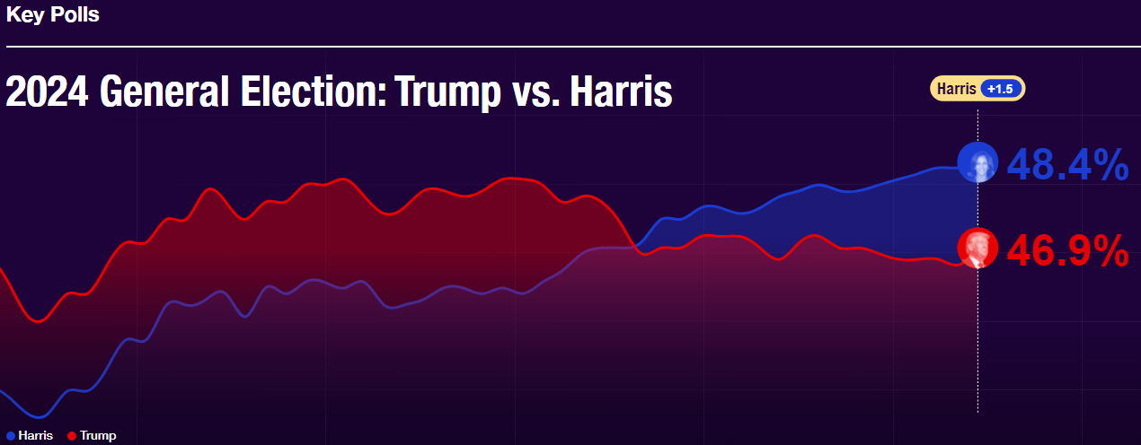

资料来源：RealClearPolitics.com

图12：美国总统大选国会选举共和党和民主党支持率

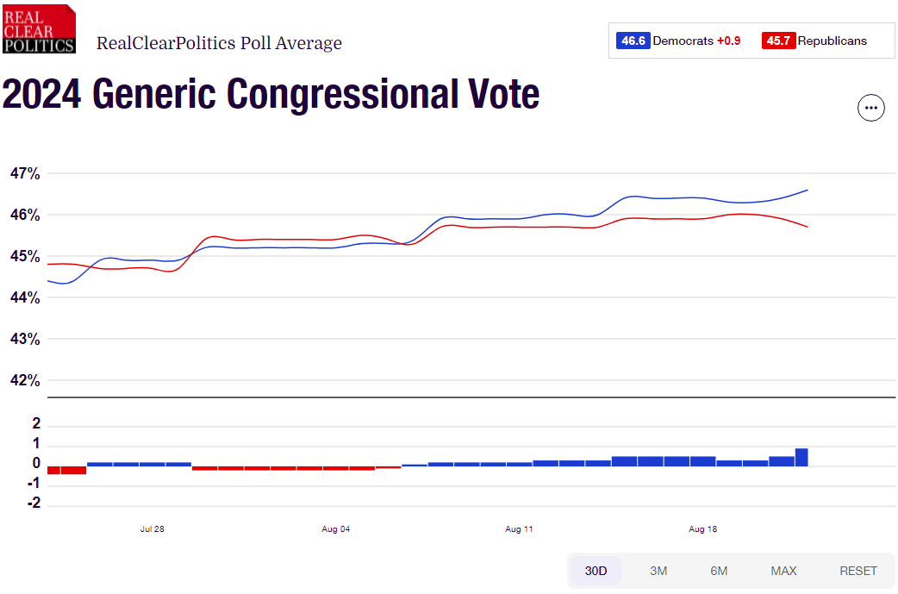

资料来源：RealClearPolitics.com

△ 免责声明

此报告由瑞达国际所编制。本报告采用之资料及意见均相信可靠及准确，但本公司并不对各分析或有关资料之可 靠性及准确性作出全面性保证。本报告只供客户或读者作参考之用，客户或读者不应完全依靠本报告内容作为投资准 则。

本报告之资料及意见如有任何更改，恕不另行通知。本报告并非及并无意图构成任何作价或招揽进行买卖本报告 提及的商品。本公司不会对任何因依靠本报告作出任何买卖而引致之任何损失承担任何责任。



24小时客服电话： 00852 - 25342000/86 - 13603059885

24小时传真电话： 00852 - 25632368

客服邮箱： cs@ruida- int . com

客服QQ： 203195058/2938472186

网址：www. ruida- int . com

地址: 香港湾仔菲林明道8号大同大厦17楼05 - 06室